ĐẠI HỌC QUỐC GIA THÀNH PHỐ HỒ CHÍ MINH
TRƯỜNG ĐẠI HỌC CÔNG NGHỆ THÔNG TIN
KHOA KHOA HỌC VÀ KĨ THUẬT THÔNG TIN
———————————————

BÁO CÁO ĐỒ ÁN
MÔN CÔNG NGHỆ JAVA (IE303)
Đề tài: HỆ THỐNG QUẢN LÝ THƯ VIỆN LIBRIS
Ứng dụng desktop Java Swing kết nối cơ sở dữ liệu MySQL,
xây dựng theo kiến trúc phân tầng và các mẫu thiết kế MVC, DAO, Singleton
GVHD: [Học hàm, học vị, họ tên giảng viên]
Nhóm sinh viên thực hiện:
1. [Họ và tên] MSSV: [..........]
2. [Họ và tên] MSSV: [..........]
3. [Họ và tên] MSSV: [..........]
4. [Họ và tên] MSSV: [..........]
5. [Họ và tên] MSSV: [..........]
Tp. Hồ Chí Minh, 10/2026

NHẬN XÉT CỦA GIÁO VIÊN HƯỚNG DẪN
.............................................................................................................................
.............................................................................................................................
.............................................................................................................................
.............................................................................................................................
.............................................................................................................................
.............................................................................................................................
.............................................................................................................................
.............................................................................................................................
.............................................................................................................................
.............................................................................................................................
.............................................................................................................................
.............................................................................................................................
.............................................................................................................................
.............................................................................................................................
.............................................................................................................................
.............................................................................................................................
……., ngày……...tháng……năm 20……
Người nhận xét
(Ký tên và ghi rõ họ tên)

BẢNG PHÂN CÔNG, ĐÁNH GIÁ THÀNH VIÊN
Bảng 0.1 Bảng phân công công việc và đánh giá thành viên
Họ và tên | MSSV | Phân công | Đánh giá
[Họ và tên] | [MSSV] | Cơ sở dữ liệu: thiết kế lược đồ MySQL, script database.sql; tầng DAO và lớp DatabaseConnection (Singleton). | - Tỉ lệ đóng góp: [..]%  - Điểm nhóm đánh giá: [..]/10
[Họ và tên] | [MSSV] | Giao diện Swing: MainFrame, Sidebar, TopBar, bộ component dùng chung (DataTablePanel, StatCard, InspectorPanel...), theme màu và font. | - Tỉ lệ đóng góp: [..]%  - Điểm nhóm đánh giá: [..]/10
[Họ và tên] | [MSSV] | Nghiệp vụ thuê – trả: RentView, MyRentalsView, OrdersView và các controller tương ứng; chọn ngày trả bằng JCalendar; record RentRequest. | - Tỉ lệ đóng góp: [..]%  - Điểm nhóm đánh giá: [..]/10
[Họ và tên] | [MSSV] | Báo cáo, thống kê: Dashboard, ReportsView, biểu đồ JFreeChart, xuất Excel (Apache POI) và PDF (JasperReports). | - Tỉ lệ đóng góp: [..]%  - Điểm nhóm đánh giá: [..]/10
[Họ và tên] | [MSSV] | Kiểm thử JUnit và bộ test case QA, chuyển đổi SQLite sang MySQL, viết tài liệu và báo cáo. | - Tỉ lệ đóng góp: [..]%  - Điểm nhóm đánh giá: [..]/10

LỜI MỞ ĐẦU
Phần lớn thư viện nhỏ, thư viện trường học và các điểm cho thuê sách vẫn quản lý bằng sổ tay hoặc bảng tính. Cách làm này chạy được khi kho chỉ có vài trăm đầu sách, nhưng bắt đầu lộ nhược điểm khi số độc giả tăng: thủ thư phải dò sổ để biết một cuốn đang ở đâu, tự tính tiền cọc và phí thuê cho từng phiếu, và gần như không có số liệu để biết thể loại nào được mượn nhiều hay tháng nào doanh thu giảm.
Nhóm chọn đề tài Hệ thống quản lý thư viện Libris, một ứng dụng desktop viết bằng Java Swing, lưu dữ liệu trong MySQL. Ứng dụng phục vụ hai vai trò: thủ thư quản lý kho sách, độc giả, duyệt và thu hồi đơn thuê, xem báo cáo; độc giả tự tra cứu sách, lập phiếu thuê và theo dõi các cuốn đang giữ. Bên cạnh chức năng, đồ án chú trọng cách tổ chức mã nguồn: kiến trúc phân tầng, mẫu MVC, DAO, Singleton, Observer, cùng các thư viện được giới thiệu trong môn học là JFreeChart, JasperReports và JCalendar.
Báo cáo gồm năm chương:
- Chương 1: Tổng quan đề tài
- Chương 2: Cơ sở lý thuyết
- Chương 3: Phân tích và thiết kế hệ thống
- Chương 4: Cài đặt, giao diện và kiểm thử
- Chương 5: Kết luận và hướng phát triển
Nhóm xin cảm ơn giảng viên hướng dẫn đã góp ý trong suốt quá trình thực hiện. Do thời gian và kinh nghiệm còn hạn chế, báo cáo khó tránh khỏi thiếu sót; nhóm mong nhận được nhận xét để hoàn thiện thêm.

DANH MỤC THUẬT NGỮ
Bảng 0.2 Bảng danh mục thuật ngữ
Thuật ngữ | Giải thích
Design pattern (mẫu thiết kế) | Lời giải đã được đặt tên cho một vấn đề thiết kế hay gặp, ví dụ Singleton, Observer.
Layered architecture | Kiến trúc chia ứng dụng thành các tầng xếp chồng, mỗi tầng chỉ gọi tầng ngay bên dưới.
Dependency Inversion | Nguyên lý SOLID: lớp cấp cao phụ thuộc vào abstraction (interface) thay vì lớp cụ thể.
Event Dispatch Thread | Luồng duy nhất của Swing được phép vẽ và cập nhật giao diện.
PreparedStatement | Câu lệnh SQL biên dịch sẵn có tham số ?, giúp chống SQL injection và tái sử dụng câu lệnh.
Transaction (giao dịch) | Nhóm thao tác CSDL được thực hiện trọn vẹn (commit) hoặc huỷ toàn bộ (rollback).
Foreign key (khoá ngoại) | Cột tham chiếu tới khoá chính của bảng khác, buộc dữ liệu hai bảng khớp nhau.
Record | Kiểu lớp dữ liệu bất biến của Java (từ Java 16), tự sinh constructor, accessor, equals, hashCode.
JRXML | Tệp XML mô tả bố cục báo cáo của JasperReports, được biên dịch thành JasperReport rồi đổ dữ liệu.
KPI | Chỉ số tóm tắt hiển thị trên các thẻ ở đầu màn hình, ví dụ tổng sách, số đơn chờ duyệt.

DANH MỤC TỪ VIẾT TẮT
Bảng 0.3 Bảng danh mục từ viết tắt
Từ viết tắt | Viết đầy đủ
CSDL | Cơ sở dữ liệu
DBMS | Database Management System
GUI | Graphical User Interface
JDK / JVM | Java Development Kit / Java Virtual Machine
JDBC | Java Database Connectivity
OOP | Object-Oriented Programming
MVC | Model – View – Controller
DAO | Data Access Object
DTO | Data Transfer Object
DI | Dependency Injection
EDT | Event Dispatch Thread
UML | Unified Modeling Language
ERD | Entity Relationship Diagram
CRUD | Create, Read, Update, Delete
PK / FK / UQ | Primary Key / Foreign Key / Unique
UC / TC | Use Case / Test Case
FR / NFR | Functional / Non-Functional Requirement
POI | Apache POI (thư viện đọc/ghi tệp Office)

DANH MỤC CÁC BẢNG, HÌNH ẢNH
Danh mục các bảng:
Bảng 0.1 Bảng phân công công việc và đánh giá thành viên 3
Bảng 0.2 Bảng danh mục thuật ngữ 5
Bảng 0.3 Bảng danh mục từ viết tắt 6
Bảng 1.1 Các tác nhân của hệ thống 13
Bảng 1.2 Công nghệ sử dụng 13
Bảng 1.3 Đối chiếu yêu cầu đồ án 14
Bảng 2.1 Vận dụng bốn tính chất OOP 16
Bảng 2.2 Các mẫu thiết kế trong đồ án 18
Bảng 3.1 Danh sách use case 22
Bảng 3.2 Yêu cầu chức năng 22
Bảng 3.3 Yêu cầu phi chức năng 23
Bảng 3.4 Các gói mã nguồn và vai trò 26
Bảng 3.5 Các bảng trong cơ sở dữ liệu 28
Bảng 3.6 Các thay đổi khi chuyển SQLite sang MySQL 29
Bảng 3.7 Trạng thái của đơn thuê 32
Bảng 4.1 Môi trường phát triển và chạy thử 33
Bảng 4.2 Các màn hình chính 33
Bảng 4.3 Kết quả kiểm thử tự động 40
Bảng 4.4 Phạm vi bộ test case QA 41
Bảng 4.5 Một số test case tiêu biểu 41

Danh mục hình ảnh:
Hình 3.1 Sơ đồ use case của hệ thống Libris 24
Hình 3.2 Kiến trúc phân tầng của ứng dụng 25
Hình 3.3 Sơ đồ lớp rút gọn của hệ thống 26
Hình 3.4 Sơ đồ quan hệ giữa các bảng (ERD) 27
Hình 3.5 Luồng xử lý khi thủ thư lưu một cuốn sách 31
Hình 4.1 Màn hình đăng nhập 34
Hình 4.2 Trang Tổng quan của thủ thư 34
Hình 4.3 Màn hình quản lý kho sách 35
Hình 4.4 Màn hình quản lý khách hàng 36
Hình 4.5 Cổng thuê sách của độc giả 36
Hình 4.6 Màn hình quản lý đơn thuê 37
Hình 4.7 Màn hình sách đang thuê của độc giả 38
Hình 4.8 Màn hình báo cáo và thống kê 38
Hình 4.9 Màn hình hồ sơ cá nhân 39
Hình 4.10 Trang đầu báo cáo PDF danh sách sách (JasperReports) 40

MỤC LỤC
NHẬN XÉT CỦA GIÁO VIÊN HƯỚNG DẪN 2
BẢNG PHÂN CÔNG, ĐÁNH GIÁ THÀNH VIÊN 3
LỜI MỞ ĐẦU 4
DANH MỤC THUẬT NGỮ 5
DANH MỤC TỪ VIẾT TẮT 6
DANH MỤC CÁC BẢNG, HÌNH ẢNH 7
Chương 1: TỔNG QUAN ĐỀ TÀI 12
1.1 Đặt vấn đề và lý do chọn đề tài 12
1.2 Mục tiêu của đề tài 12
1.3 Phạm vi đề tài 12
1.3.1 Đối tượng sử dụng 12
1.3.2 Công nghệ sử dụng 13
1.3.3 Giới hạn của đề tài 13
1.4 Đối chiếu với yêu cầu của đồ án 14
Chương 2: CƠ SỞ LÝ THUYẾT 15
2.1 Java Swing 15
2.1.1 Các thành phần được sử dụng 15
2.1.2 Layout manager 15
2.2 Lập trình hướng đối tượng trong Java 16
2.3 JDBC và hệ quản trị CSDL MySQL 16
2.4 Kiến trúc phân tầng 17
2.5 Các mẫu thiết kế áp dụng 17
2.5.1 Model – View – Controller 18
2.5.2 Data Access Object 18
2.5.3 Singleton 18
2.5.4 Observer 19
2.5.5 Dependency Injection 19
2.5.6 Nguyên lý đảo ngược phụ thuộc 19
2.6 Java record 19
2.7 Các thư viện và công cụ hỗ trợ 20
2.7.1 JFreeChart 20
2.7.2 JasperReports 20
2.7.3 JCalendar 20
2.7.4 Apache POI 20
2.7.5 Apache Maven 20
Chương 3: PHÂN TÍCH VÀ THIẾT KẾ HỆ THỐNG 22
3.1 Yêu cầu hệ thống 22
3.1.1 Danh sách use case 22
3.1.2 Yêu cầu chức năng 22
3.1.3 Yêu cầu phi chức năng 23
3.2 Sơ đồ use case 23
3.3 Kiến trúc tổng quan 25
3.4 Thiết kế cơ sở dữ liệu 27
3.4.1 Sơ đồ quan hệ thực thể 27
3.4.2 Khởi tạo CSDL 28
3.4.3 Chuyển từ SQLite sang MySQL 28
3.5 Áp dụng mẫu thiết kế trong mã nguồn 29
3.5.1 Singleton: DatabaseConnection 29
3.5.2 DAO: UserDAO và BookDAO 30
3.5.3 MVC, Observer và Dependency Injection: BookController 30
3.5.4 Record: RentRequest 31
3.6 Quy trình nghiệp vụ thuê – trả 31
Chương 4: CÀI ĐẶT, GIAO DIỆN VÀ KIỂM THỬ 33
4.1 Môi trường cài đặt 33
4.2 Giao diện chương trình 33
4.2.1 Đăng nhập 34
4.2.2 Tổng quan 34
4.2.3 Kho sách 35
4.2.4 Khách hàng 36
4.2.5 Thuê sách 36
4.2.6 Quản lý đơn thuê 37
4.2.7 Sách đang thuê 38
4.2.8 Báo cáo và thống kê 38
4.2.9 Hồ sơ cá nhân 39
4.3 Xuất báo cáo PDF bằng JasperReports 39
4.4 Kiểm thử 40
4.4.1 Kiểm thử tự động 40
4.4.2 Bộ test case QA 41
Chương 5: KẾT LUẬN VÀ HƯỚNG PHÁT TRIỂN 42
5.1 Kết quả đạt được 42
5.2 Hạn chế 42
5.3 Hướng phát triển 43
TÀI LIỆU THAM KHẢO 44
PHỤ LỤC: HƯỚNG DẪN CÀI ĐẶT VÀ CHẠY 46

Chương 1: TỔNG QUAN ĐỀ TÀI

1.1 Đặt vấn đề và lý do chọn đề tài
Nghiệp vụ của một thư viện cho thuê sách xoay quanh ba việc: biết trong kho đang có gì, biết ai đang giữ cuốn nào và đến hạn khi nào, và tính đúng số tiền cọc, phí thuê cho mỗi phiếu. Làm thủ công, cả ba việc đều phụ thuộc vào trí nhớ và độ cẩn thận của thủ thư. Một cuốn bị ghi nhầm trạng thái sẽ khiến độc giả đến mượn rồi ra về tay không; một phiếu tính sai ngày sẽ dẫn tới tranh cãi khi trả sách.
Đề tài phù hợp với yêu cầu môn IE303 là xây dựng một ứng dụng Windows Form có CSDL. Dữ liệu thư viện có quan hệ rõ ràng (khách hàng, đơn thuê, chi tiết đơn, sách), đủ để thực hành thiết kế CSDL quan hệ, giao dịch và khoá ngoại. Các màn hình cũng đủ đa dạng để áp dụng nhiều mẫu thiết kế thay vì chỉ một lớp form gọi thẳng xuống CSDL.

1.2 Mục tiêu của đề tài
1. Số hoá nghiệp vụ thuê – trả: lập phiếu thuê nhiều cuốn trong một lần, tự tính phí thuê theo số ngày và tiền cọc theo từng cuốn, theo dõi trạng thái đơn từ lúc chờ duyệt đến khi trả.
2. Phân quyền hai vai trò: thủ thư (Admin) và độc giả (Customer) dùng chung một ứng dụng nhưng thấy menu và chức năng khác nhau.
3. Thống kê, báo cáo: thẻ KPI, biểu đồ doanh thu theo tháng, thể loại được mượn nhiều, độc giả tích cực, thống kê quá hạn; xuất Excel và PDF.
4. Tổ chức mã nguồn rõ ràng: vận dụng OOP, tách tầng giao diện, nghiệp vụ, truy xuất dữ liệu; áp dụng và giải thích được các mẫu thiết kế đã học.

1.3 Phạm vi đề tài

1.3.1 Đối tượng sử dụng
Ứng dụng nhắm tới một thư viện hoặc cửa hàng cho thuê sách quy mô nhỏ, một máy chủ MySQL và vài máy trạm. Vai trò của người dùng được lưu ở cột Role của bảng Users.
Bảng 1.1 Các tác nhân của hệ thống
Tác nhân | Mô tả | Quyền hạn chính
Thủ thư (Admin) | Người vận hành hệ thống. Tài khoản mẫu: admin / 123. | Quản lý sách, khách hàng; duyệt, từ chối, nhận trả đơn; lập phiếu hộ khách; xem tổng quan và báo cáo.
Độc giả (Customer) | Khách hàng có tài khoản do thủ thư cấp. Tài khoản mẫu: customer1, customer2 / 123. | Xem kho sách, lập phiếu thuê, theo dõi sách đang thuê, trả sách hoặc huỷ yêu cầu, cập nhật hồ sơ.

1.3.2 Công nghệ sử dụng
Bảng 1.2 Công nghệ sử dụng
Thành phần | Công nghệ | Phiên bản
Ngôn ngữ, JDK | Java (Oracle JDK) | 25
Giao diện | Java Swing, bộ component và theme tự xây dựng | JDK 25
Cơ sở dữ liệu | MySQL Server (InnoDB, utf8mb4) | 9.6 (yêu cầu ≥ 8.0)
Kết nối CSDL | JDBC, MySQL Connector/J | 26.7.0
Biểu đồ | JFreeChart, JCommon | 1.5.6 / 1.0.24
Báo cáo PDF | JasperReports (kèm jasperreports-pdf, jasperreports-fonts) | 7.0.8
Chọn ngày | JCalendar (JDateChooser) | 1.4
Xuất Excel | Apache POI (poi-ooxml) | 5.5.1
Quản lý build | Apache Maven | 3.9.16
Kiểm thử | JUnit 5, AssertJ Swing | 5.10.2 / 3.17.1
Quản lý mã nguồn | Git, GitHub

1.3.3 Giới hạn của đề tài
- Chưa tính phí phạt trả trễ hạn: cột LateFee đã có trong CSDL nhưng luôn bằng 0 (xem mục 5.2).
- Không có thanh toán trực tuyến; hệ thống giả định thu tiền mặt tại quầy, tiền cọc và phí thuê chỉ được ghi nhận.
- Độc giả chưa tự đăng ký tài khoản; tài khoản do thủ thư tạo hoặc có sẵn trong dữ liệu mẫu.
- Mật khẩu đang lưu dạng chuỗi thô, chưa băm. Đây là hạn chế cần cải tiến, được nêu lại ở mục 5.2.

1.4 Đối chiếu với yêu cầu của đồ án
Bảng 1.3 liệt kê từng yêu cầu của giảng viên và phần của hệ thống đáp ứng yêu cầu đó, kèm vị trí trong báo cáo để tiện tra cứu.
Bảng 1.3 Đối chiếu yêu cầu đồ án
Yêu cầu | Cách đáp ứng | Mục
Đề tài Windows Form + database | Ứng dụng desktop quản lý thư viện, đọc ghi toàn bộ dữ liệu qua MySQL. | 1.1, 3.4
Java Swing | 10 màn hình (JFrame, JPanel) và 10 component tự xây dựng trên Swing. | 2.1, 4.2
Database (MS SQL, MySQL, ...) | MySQL 9.6, 5 bảng có khoá ngoại, ràng buộc CHECK, giao dịch khi tạo và trả đơn. | 2.3, 3.4
Design Patterns | Layered, MVC, DAO, Singleton, Observer, Dependency Injection, Static Factory Method; nguyên lý Dependency Inversion; record cho DTO. | 2.4–2.6, 3.5
Thư viện tham khảo: JFreeChart, JasperReports, JCalendar | Biểu đồ trên Dashboard và trang Báo cáo; xuất PDF danh sách sách; chọn ngày trả trên lịch. | 2.7, 4.2, 4.3

Chương 2: CƠ SỞ LÝ THUYẾT

2.1 Java Swing
Swing là bộ thư viện giao diện có sẵn trong JDK, thuộc Java Foundation Classes, nằm trong gói javax.swing [1]. Các thành phần của Swing được vẽ hoàn toàn bằng Java (lightweight), nên cùng một chương trình hiển thị giống nhau trên Windows, macOS và Linux.

2.1.1 Các thành phần được sử dụng
- Cửa sổ và vùng chứa: JFrame cho cửa sổ đăng nhập và cửa sổ chính; JPanel cho từng màn hình và từng khu vực; JSplitPane chia sidebar với vùng nội dung, kéo được để đổi độ rộng; JScrollPane cho bảng và lưới thẻ dài.
- Hiển thị dữ liệu: JTable (bọc trong component DataTablePanel có phân trang, sắp xếp) cho danh sách sách, khách hàng, đơn thuê; JLabel cho thẻ KPI và khung chi tiết.
- Nhập liệu và thao tác: JTextField, JPasswordField, JComboBox, JTextArea, JToggleButton (chọn 7/14/30 ngày), JButton; JDateChooser của JCalendar cho ô chọn ngày.
- Khung chi tiết (inspector): chọn một dòng trong bảng thì thông tin chi tiết hiện ở cột bên phải, không phải mở thêm cửa sổ.

2.1.2 Layout manager
Mỗi vùng chứa giao việc sắp xếp con cho một layout manager thay vì đặt tọa độ tuyệt đối, nhờ đó giao diện tự co giãn khi đổi kích thước cửa sổ. Libris kết hợp nhiều loại:
- BorderLayout: chia khung lớn, ví dụ thanh trên cùng ở NORTH, nội dung ở CENTER, khung chi tiết ở EAST.
- CardLayout: chuyển giữa tám màn hình chức năng trong cùng một MainFrame, không mở cửa sổ mới.
- GridLayout, GridBagLayout: lưới thẻ sách ba cột, hàng thẻ KPI, biểu mẫu nhiều trường ở trang hồ sơ.
- FlowLayout, BoxLayout: nhóm nút lọc và xuất báo cáo, các cột biểu mẫu xếp dọc.
Swing không an toàn đa luồng: mọi thao tác lên component phải chạy trên Event Dispatch Thread. Hàm main vì vậy tạo cửa sổ đăng nhập bên trong SwingUtilities.invokeLater(...). Khi người dùng bấm nút, Swing gọi các ActionListener đã đăng ký ngay trên EDT; đây là cơ chế Observer được trình bày ở mục 2.5.4.

2.2 Lập trình hướng đối tượng trong Java
Libris được tổ chức thành các lớp có trách nhiệm riêng (model, view, controller, DAO). Bảng 2.1 cho thấy bốn tính chất của lập trình hướng đối tượng xuất hiện ở đâu trong mã nguồn.
Bảng 2.1 Vận dụng bốn tính chất OOP
Tính chất | Cách vận dụng trong Libris
Đóng gói (Encapsulation) | Các lớp trong model (Book, Customer, User, RentalOrder...) khai báo thuộc tính private, truy cập qua getter/setter. DatabaseConnection giấu constructor và thể hiện duy nhất sau private.
Kế thừa (Inheritance) | Các màn hình kế thừa JFrame, JPanel; component StatCard kế thừa JPanel và ghi đè paintComponent để tự vẽ thẻ KPI, DataTablePanel kế thừa JPanel để bọc JTable kèm phân trang.
Trừu tượng (Abstraction) | Chín interface trong view.interfaces mô tả những gì controller cần từ màn hình, che đi chi tiết Swing bên trong.
Đa hình (Polymorphism) | Controller giữ tham chiếu kiểu IBooksView, IRentView... Lúc chạy là BooksView thật, khi kiểm thử có thể là một đối tượng giả cài cùng interface.

2.3 JDBC và hệ quản trị CSDL MySQL
JDBC là API chuẩn của Java để làm việc với CSDL quan hệ [16]. Ứng dụng chỉ lập trình với các interface Connection, PreparedStatement, ResultSet; phần cài đặt cụ thể do driver của từng hệ quản trị cung cấp, ở đây là MySQL Connector/J [6]. Đổi hệ quản trị CSDL vì vậy chủ yếu là đổi driver, chuỗi kết nối và các câu SQL dùng hàm riêng của từng hệ.
Ba kỹ thuật JDBC được dùng xuyên suốt dự án:
- PreparedStatement có tham số: mọi giá trị người dùng nhập đều truyền qua setString, setInt, setObject, không cộng chuỗi vào câu SQL, nhờ đó tránh được SQL injection. Câu đăng nhập cũng truyền tên đăng nhập và mật khẩu qua hai tham số.
- Giao dịch: khi tạo đơn thuê, ba bước "thêm đơn, thêm chi tiết, đổi trạng thái sách" nằm trong một giao dịch (setAutoCommit(false) rồi commit); một bước lỗi thì rollback toàn bộ. Giao dịch chỉ bảo đảm tính trọn vẹn; quy tắc "chỉ cho thuê sách còn trong kho" vẫn phải được chương trình kiểm tra.
- Lấy khoá tự sinh: Statement.RETURN_GENERATED_KEYS trả về OrderID vừa được AUTO_INCREMENT cấp để ghi tiếp vào bảng chi tiết.
MySQL là hệ quản trị CSDL quan hệ mã nguồn mở theo mô hình client – server [5]. Đồ án dùng engine InnoDB vì engine này hỗ trợ giao dịch và khoá ngoại, bảng mã utf8mb4 để lưu tiếng Việt có dấu. Từ bản 8.0.16, MySQL thực thi ràng buộc CHECK, nên các giá trị trạng thái như Available, Rented, Pending được CSDL kiểm tra trực tiếp. Khác với SQLite là một tệp nhúng, MySQL cho phép nhiều máy trạm cùng làm việc trên một CSDL.

2.4 Kiến trúc phân tầng
Kiến trúc phân tầng (layered architecture) là mẫu kiến trúc phổ biến nhất của ứng dụng doanh nghiệp [11]. Mã nguồn được chia thành các tầng nằm ngang, mỗi tầng có một trách nhiệm và chỉ gọi xuống tầng ngay dưới nó. Lợi ích chính là tách biệt mối quan tâm: sửa giao diện không ảnh hưởng câu SQL, đổi CSDL không phải sửa màn hình [12], [13].
Libris có ba tầng: giao diện (view), nghiệp vụ (controller) và truy xuất dữ liệu (dao), cộng với gói model chứa các đối tượng dữ liệu đi qua các tầng. Khi chuyển từ SQLite sang MySQL, nhóm chỉ phải sửa tầng dao, lớp DatabaseConnection và tệp cấu hình; không màn hình nào phải sửa.

2.5 Các mẫu thiết kế áp dụng
Mẫu thiết kế là lời giải đã được đặt tên cho những vấn đề lặp lại trong thiết kế phần mềm. Nhóm Gang of Four phân chúng thành ba nhóm: khởi tạo (creational), cấu trúc (structural) và hành vi (behavioral) [7], [8]. Bảng 2.2 tóm tắt các mẫu xuất hiện trong Libris; cách cài đặt cụ thể được trình bày ở mục 3.5.
Bảng 2.2 Các mẫu thiết kế trong đồ án
Mẫu | Nhóm | Vấn đề giải quyết | Vị trí trong mã nguồn
Layered | Kiến trúc | Tách giao diện, nghiệp vụ, dữ liệu | view → controller → dao
MVC | Kiến trúc | Tách hiển thị khỏi xử lý | view/*, controller/*, model/*
DAO | Truy xuất dữ liệu | Gom SQL vào một chỗ cho mỗi bảng | dao/BookDAO, RentalOrderDAO...
Singleton | Khởi tạo | Chỉ khởi tạo CSDL một lần | utils/DatabaseConnection
Observer | Hành vi | View báo sự kiện mà không biết ai xử lý | ActionListener, PropertyChangeListener
Dependency Injection | Khởi tạo | Thay DAO/View khi kiểm thử | Constructor của các controller
Static Factory Method | Khởi tạo | Tạo nút cùng một kiểu dáng | FilterToolbar.createPrimaryButton()
Dependency Inversion | Nguyên lý SOLID | Controller không phụ thuộc lớp Swing cụ thể | view/interfaces/I*View

2.5.1 Model – View – Controller
MVC chia một chức năng giao diện thành ba vai: Model giữ dữ liệu, View hiển thị và nhận thao tác, Controller nhận sự kiện từ View, gọi tầng dưới rồi cập nhật lại View. Trong Libris, Model là các lớp trong gói model. Mỗi View cài đặt một interface trong view/interfaces, ví dụ IBooksView. Controller chỉ biết đến interface này chứ không biết lớp BooksView cụ thể.

2.5.2 Data Access Object
DAO đặt toàn bộ code truy cập CSDL của một thực thể vào một lớp riêng, cung cấp các hàm có ý nghĩa nghiệp vụ như getAllBooks(), addOrder(), getMonthlyRevenue(). DAO lo thực thi câu SQL, truyền tham số và ánh xạ ResultSet thành đối tượng Java; tầng trên không thấy chi tiết JDBC. DAO không nằm trong 23 mẫu GoF mà là mẫu quen thuộc của các ứng dụng Java doanh nghiệp. Luồng gọi tổng quát: Controller → DAO → JDBC → MySQL.

2.5.3 Singleton
Singleton bảo đảm một lớp chỉ có đúng một thể hiện và cung cấp một điểm truy cập toàn cục tới thể hiện đó [7]. Cách cài đặt thường gặp gồm constructor private, một biến static giữ thể hiện và phương thức getInstance() tạo thể hiện ở lần gọi đầu (lazy initialization). Trong môi trường nhiều luồng, getInstance() cần được đồng bộ để hai luồng không cùng tạo hai thể hiện.

2.5.4 Observer
Observer định nghĩa quan hệ một – nhiều: khi đối tượng được quan sát phát sinh sự kiện, mọi đối tượng đăng ký theo dõi đều được thông báo [8]. Mô hình sự kiện của Swing là một cài đặt của mẫu này: nút bấm giữ danh sách ActionListener, mỗi lần được bấm sẽ gọi actionPerformed() của từng listener. Controller trong Libris đăng ký listener vào View qua các hàm như addSaveBookListener(...). Dự án dùng cơ chế listener có sẵn của Swing, không tự xây một lớp Subject/Observer riêng.

2.5.5 Dependency Injection
Thay vì tự tạo đối tượng mình cần, một lớp nhận chúng từ bên ngoài, thường qua constructor. Các controller của Libris có constructor nhận (IView, DAO); khi tham số DAO là null thì controller tự tạo DAO mặc định. Ứng dụng chạy thật dùng DAO thật; khi cần kiểm thử logic mà không đụng tới CSDL, có thể truyền vào DAO và View giả mà không phải sửa controller. Đây là DI thủ công, dự án không dùng framework hay DI container.

2.5.6 Nguyên lý đảo ngược phụ thuộc
Nguyên lý Dependency Inversion (chữ D trong SOLID) yêu cầu lớp cấp cao phụ thuộc vào abstraction thay vì lớp cụ thể. Controller của Libris phụ thuộc vào các interface trong view.interfaces chứ không phụ thuộc JPanel cụ thể, nên phần nghiệp vụ tách khỏi thư viện giao diện. Nguyên lý này chưa được giữ trọn ở RentController: hai lời gọi setCategories() và getCategoryFilter() chưa có trong IRentView, nên controller ép kiểu ngược về lớp RentView (mục 5.2).

2.6 Java record
Record được chuẩn hoá từ Java 16, là cách khai báo ngắn gọn cho lớp chỉ dùng để mang dữ liệu [14]. Khai báo record RentRequest(int customerId, List<Book> books, LocalDateTime expectedReturnDate) sinh tự động các trường private final, constructor đầy đủ, các accessor customerId(), books()..., cùng equals, hashCode, toString. Record bất biến, rất hợp để làm DTO truyền giữa các tầng: tạo xong thì không tầng nào sửa được nội dung.

2.7 Các thư viện và công cụ hỗ trợ

2.7.1 JFreeChart
JFreeChart là thư viện vẽ biểu đồ mã nguồn mở cho Java [4]. Dữ liệu được nạp vào một dataset (DefaultCategoryDataset, DefaultPieDataset), ChartFactory tạo đối tượng JFreeChart, rồi ChartPanel bọc biểu đồ thành một component Swing. Libris dùng ba kiểu: biểu đồ kết hợp cột và đường (doanh thu và lượt mượn theo tháng), biểu đồ vành khuyên (tỉ lệ theo thể loại) và biểu đồ cột ngang (top sách, top độc giả).

2.7.2 JasperReports
JasperReports là công cụ tạo báo cáo phổ biến nhất trong hệ sinh thái Java [2], [15]. Bố cục báo cáo được mô tả trong tệp .jrxml (có thể vẽ bằng iReport trước đây hoặc Jaspersoft Studio hiện nay). Quy trình gồm ba bước: biên dịch .jrxml thành JasperReport, đổ dữ liệu vào để được JasperPrint, rồi xuất ra PDF, Excel hay HTML. Nguồn dữ liệu có thể là kết nối JDBC hoặc một danh sách JavaBean (JRBeanCollectionDataSource); Libris dùng cách thứ hai để tái sử dụng danh sách sách mà tầng DAO đã đọc.

2.7.3 JCalendar
JCalendar của Kai Toedter cung cấp các component chọn ngày cho Swing [3], trong đó JDateChooser gồm một ô nhập ngày và một nút mở lịch. Component phát sự kiện thuộc tính "date" mỗi khi ngày thay đổi, nên có thể lắng nghe bằng PropertyChangeListener, tiếp tục là một ví dụ của mẫu Observer.

2.7.4 Apache POI
Apache POI đọc và ghi các định dạng Microsoft Office [17]. Gói poi-ooxml làm việc với tệp .xlsx qua các lớp XSSFWorkbook, Sheet, Row, Cell. Libris dùng POI để xuất báo cáo tổng hợp theo năm gồm năm sheet.

2.7.5 Apache Maven
Maven quản lý thư viện phụ thuộc, biên dịch, kiểm thử và đóng gói dự án theo tệp pom.xml [18]. Nhờ đó nhóm không phải chép tay tệp JAR của từng thư viện, và mọi máy dùng cùng một phiên bản thư viện. Plugin maven-assembly-plugin đóng gói ứng dụng cùng toàn bộ thư viện thành một tệp JAR chạy được; maven-surefire-plugin chạy kiểm thử và truyền cấu hình CSDL kiểm thử riêng.

Chương 3: PHÂN TÍCH VÀ THIẾT KẾ HỆ THỐNG

3.1 Yêu cầu hệ thống

3.1.1 Danh sách use case
Bảng 3.1 Danh sách use case
Mã UC | Tên use case | Tác nhân
UC-01 | Đăng nhập hệ thống | Admin, Customer
UC-02 | Quản lý kho sách | Admin (Customer chỉ xem)
UC-03 | Quản lý thông tin khách hàng | Admin
UC-04 | Duyệt, từ chối đơn và nhận trả sách | Admin
UC-05 | Xem tổng quan và báo cáo, xuất Excel/PDF | Admin
UC-06 | Tra cứu sách và lập phiếu thuê | Customer, Admin (lập hộ)
UC-07 | Theo dõi sách đang thuê, trả sách hoặc huỷ yêu cầu | Customer
UC-08 | Cập nhật hồ sơ và đổi mật khẩu | Admin, Customer

3.1.2 Yêu cầu chức năng
Bảng 3.2 chi tiết hoá các use case thành yêu cầu chức năng, kèm lớp hoặc hàm đảm nhận trong mã nguồn để tiện đối chiếu khi kiểm thử.
Bảng 3.2 Yêu cầu chức năng
Mã FR | Yêu cầu | UC | Lớp / hàm xử lý
FR-AUTH-01 | Đăng nhập bằng tên đăng nhập, mật khẩu; mở giao diện theo vai trò | UC-01 | AuthController, UserDAO.login()
FR-AUTH-02 | Báo lỗi khi bỏ trống hoặc sai thông tin | UC-01 | AuthController
FR-BOOK-01 | Xem, tìm kiếm, lọc sách theo thể loại và trạng thái | UC-02 | BookDAO.getAllBooks(), searchBook()
FR-BOOK-02 | Thêm, cập nhật, xoá sách | UC-02 | BookDAO.addBook(), updateBook(), deleteBook()
FR-BOOK-03 | Xuất danh sách sách ra PDF | UC-02 | JasperExporter.exportBooks()
FR-CUST-01 | Xem, tìm kiếm, thêm, cập nhật khách hàng | UC-03 | CustomerDAO
FR-CUST-02 | Mở màn hình thuê sách cho khách được chọn | UC-03 | MainFrame.navigateToRentWithCustomer()
FR-ORD-01 | Xem và lọc đơn thuê theo trạng thái | UC-04 | RentalOrderDAO.getAllOrders()
FR-ORD-02 | Duyệt hoặc từ chối đơn đang chờ | UC-04 | RentalOrderController.approveOrder(), rejectOrder()
FR-ORD-03 | Nhận trả sách, trả sách về kho trong một giao dịch | UC-04 | RentalOrderDAO.updateOrderStatus()
FR-REP-01 | Thẻ KPI tổng quan và theo năm | UC-05 | ReportDAO.getDashboardStats(), getReportKPIs()
FR-REP-02 | Biểu đồ doanh thu, thể loại, top sách, top độc giả, quá hạn | UC-05 | ReportDAO, ChartGenerator
FR-REP-03 | Xuất báo cáo năm ra Excel; in báo cáo, biên lai | UC-05 | ExcelExporter.exportFullReport(), PDFExporter
FR-RENT-01 | Chọn sách vào phiếu, chọn hạn trả bằng nút hoặc lịch | UC-06 | RentView (JDateChooser)
FR-RENT-02 | Tính phí thuê, tiền cọc và gửi phiếu | UC-06 | RentController, RentDAO.createRentRequest()
FR-RENT-03 | Xem đơn đang thuê, trả sách hoặc huỷ yêu cầu | UC-07 | RentDAO.getCustomerRentals(), RentController
FR-PROF-01 | Cập nhật hồ sơ, đổi mật khẩu | UC-08 | AuthController, UserDAO.changePassword()

3.1.3 Yêu cầu phi chức năng
Bảng 3.3 Yêu cầu phi chức năng
Mã NFR | Phân loại | Nội dung
NFR-RELI-01 | Toàn vẹn giao dịch | addOrder() và updateOrderStatus() chạy trong giao dịch, tự rollback khi lỗi.
NFR-DATA-01 | Toàn vẹn dữ liệu | Mã sách, mã khách hàng, mã đơn, tên đăng nhập là duy nhất; trạng thái bị giới hạn bằng CHECK; khoá ngoại chặn xoá dữ liệu đang được tham chiếu.
NFR-SEC-01 | An toàn truy vấn | Mọi câu SQL dùng PreparedStatement có tham số.
NFR-I18N-01 | Tiếng Việt | CSDL dùng utf8mb4; báo cáo PDF nhúng font DejaVu Sans.
NFR-CONF-01 | Cấu hình | Kết nối đọc từ database.properties, mật khẩu riêng từng máy để trong database.local.properties (không commit); lần chạy đầu tự tạo CSDL và dữ liệu mẫu.
NFR-MAINT-01 | Bảo trì, kiểm thử | Controller nhận DAO và View qua constructor; kiểm thử tích hợp chạy trên CSDL riêng libris_test; đóng gói JAR bằng Maven.

3.2 Sơ đồ use case
Hệ thống có hai tác nhân. Thủ thư nắm toàn bộ nghiệp vụ quản trị; độc giả chỉ thao tác trên dữ liệu của chính mình. Bốn use case ở giữa sơ đồ dùng chung cho cả hai vai trò; riêng lập phiếu thuê, thủ thư phải nhập thêm mã khách hàng để lập phiếu hộ. Sơ đồ chỉ vẽ quan hệ trực tiếp giữa tác nhân và use case, không dùng include/extend vì mã nguồn không tách các luồng phụ thành chức năng riêng.
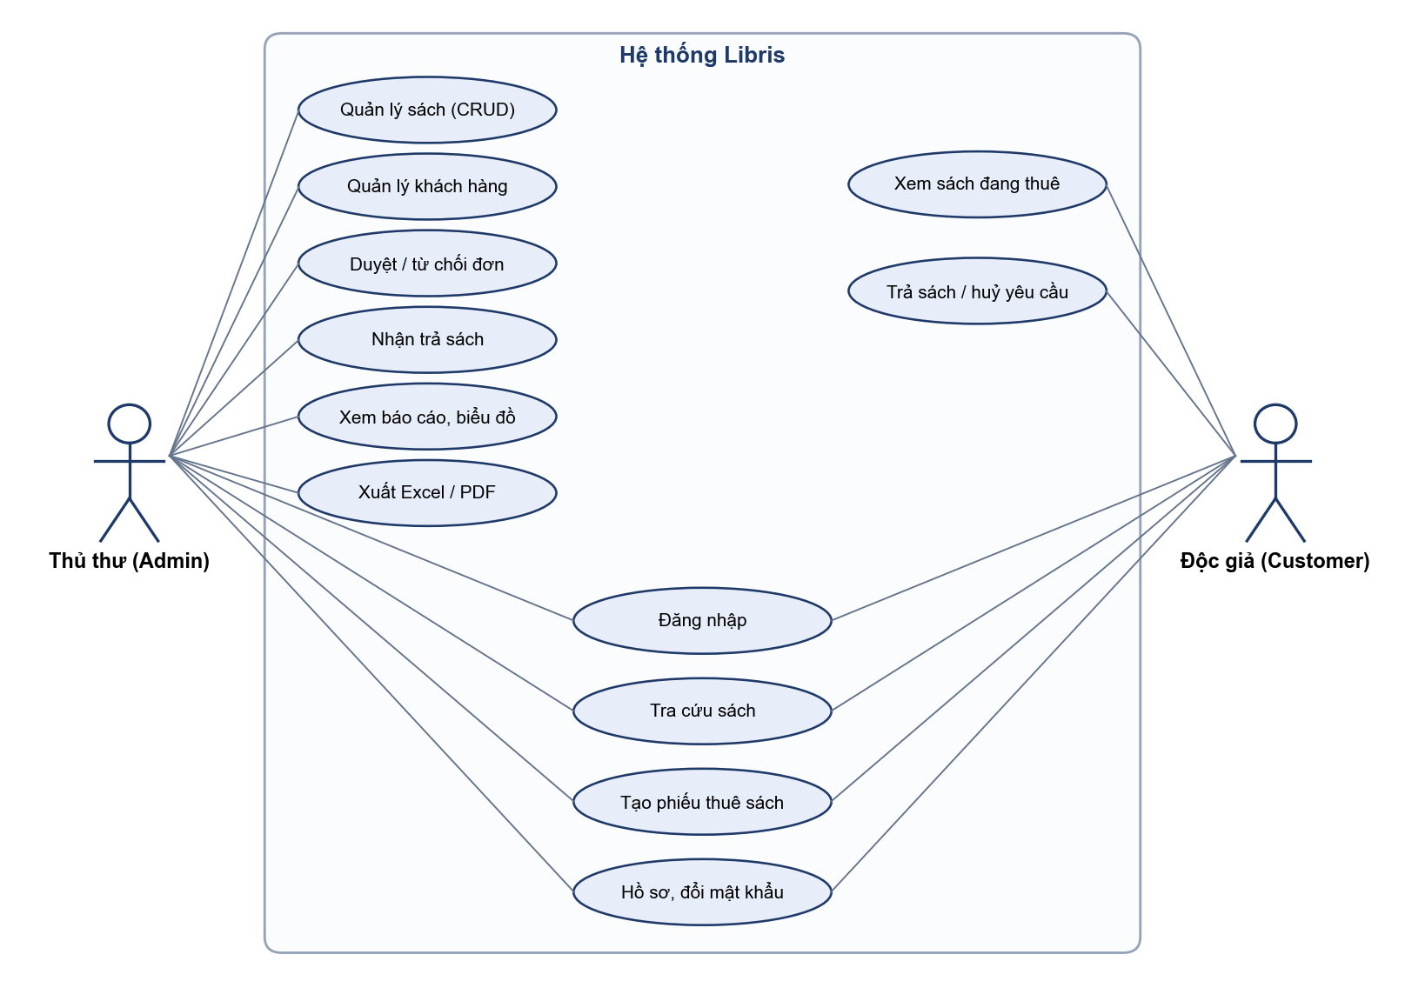
Hình 3.1 Sơ đồ use case của hệ thống Libris
Phân quyền hiện được thực hiện ở tầng giao diện: SidebarPanel dựng menu theo Role, BooksView chỉ hiện nút thêm, sửa, xoá cho Admin. MainFrame vẫn khởi tạo đủ tám màn hình và hàm navigateTo() chưa kiểm tra quyền theo từng màn hình; các DAO cũng không nhận thông tin người dùng. Đây là giới hạn cần lưu ý khi đánh giá mức độ bảo mật.

3.3 Kiến trúc tổng quan
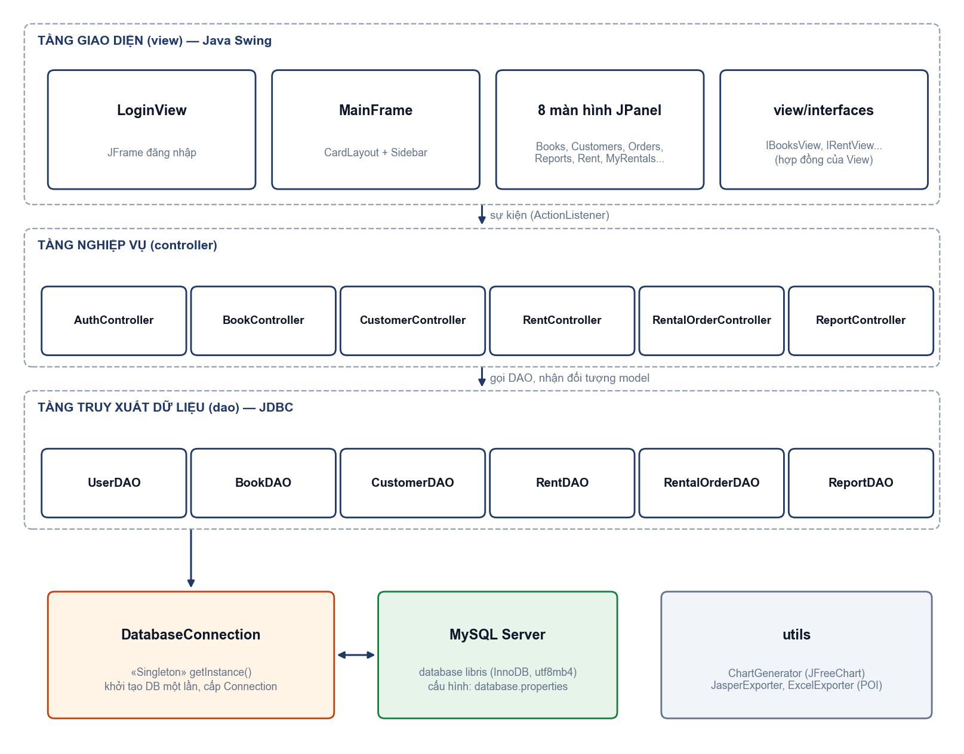
Hình 3.2 Kiến trúc phân tầng của ứng dụng
Hình 3.2 thể hiện ba tầng và hướng gọi giữa chúng. Tầng giao diện gồm LoginView, MainFrame và tám màn hình con. Mỗi màn hình tạo controller của mình và truyền chính nó vào dưới dạng interface. Controller gọi DAO; DAO lấy kết nối từ DatabaseConnection và trả về đối tượng trong gói model. Các tiện ích vẽ biểu đồ và xuất tệp nằm trong gói utils, được View gọi khi cần hiển thị hoặc xuất dữ liệu.
Dự án không có tầng Service riêng. Quy tắc nghiệp vụ được chia giữa controller (kiểm tra giỏ thuê, mã khách hàng, trạng thái đơn trước khi duyệt) và DAO (tính phí khi lập phiếu, cập nhật nhiều bảng trong giao dịch). Với ứng dụng cỡ này, cách gộp giúp giảm số lớp; khi quy tắc phức tạp hơn, nên tách thành một RentalService riêng (mục 5.3).
Bảng 3.4 Các gói mã nguồn và vai trò
Gói | Vai trò
config/ | Constants: hằng số trạng thái, nhãn giao diện; đọc cấu hình kết nối CSDL.
model/ | Book, Customer, User, RentalOrder, RentalOrderDetail, ReportStat; RentRequest (record).
dao/ | UserDAO, BookDAO, CustomerDAO, RentDAO, RentalOrderDAO, ReportDAO: toàn bộ câu lệnh SQL.
controller/ | Auth, Book, Customer, Rent, RentalOrder, Report Controller: xử lý sự kiện và nghiệp vụ.
view/ | LoginView, MainFrame và tám màn hình JPanel.
view/interfaces/ | Chín interface (ILoginView, IBooksView...) là hợp đồng giữa View và Controller.
view/components/ | Component dùng lại: DataTablePanel, StatCard, InspectorPanel, FilterToolbar, SidebarPanel, TopBar...
view/theme/ | LibrisColors, LibrisFonts, LibrisMetrics: bảng màu, font, kích thước dùng chung.
utils/ | DatabaseConnection, ChartGenerator, JasperExporter, ExcelExporter, PDFExporter, IconUtils.
resources/ | database.sql, database.properties, reports/books.jrxml, icons/.

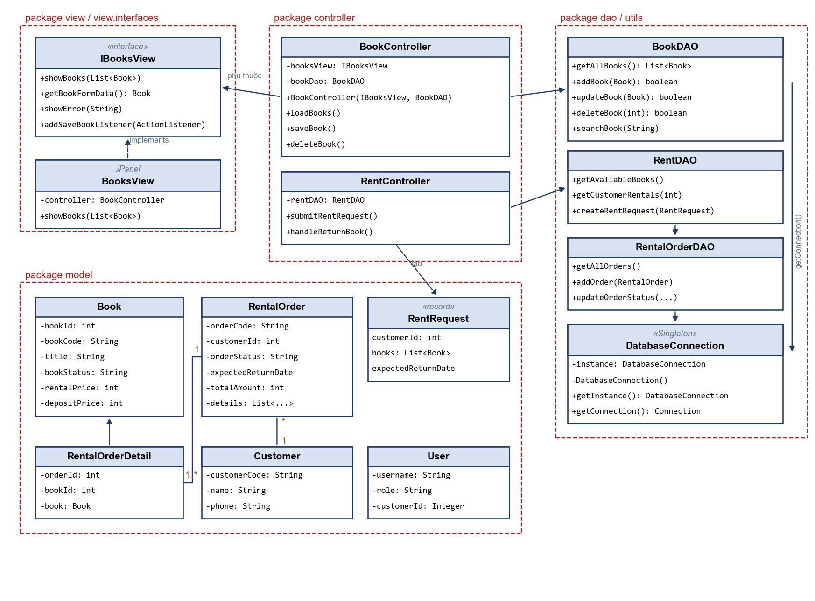
Hình 3.3 Sơ đồ lớp rút gọn của hệ thống
Hình 3.3 lấy chức năng quản lý sách và lập phiếu thuê làm đại diện. BooksView cài đặt IBooksView; BookController giữ hai tham chiếu IBooksView và BookDAO nhận qua constructor. Các DAO đều lấy kết nối qua DatabaseConnection.getConnection(). RentController tạo RentRequest rồi chuyển cho RentDAO, và RentDAO nhờ RentalOrderDAO ghi đơn trong một giao dịch. Ở gói model, một khách hàng có nhiều đơn, mỗi đơn có một hoặc nhiều dòng chi tiết, mỗi dòng trỏ tới một cuốn sách.

3.4 Thiết kế cơ sở dữ liệu

3.4.1 Sơ đồ quan hệ thực thể
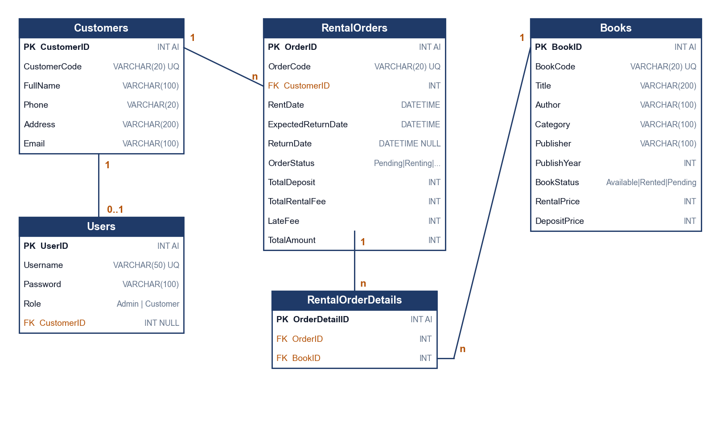
Hình 3.4 Sơ đồ quan hệ giữa các bảng (ERD)
CSDL libris gồm năm bảng. Một khách hàng có nhiều đơn thuê; một đơn có nhiều dòng chi tiết, mỗi dòng ứng với một cuốn sách. Quan hệ nhiều – nhiều giữa đơn và sách được tách qua bảng RentalOrderDetails. Bảng Users chứa tài khoản đăng nhập; tài khoản độc giả trỏ tới một khách hàng qua CustomerID, tài khoản Admin để trống cột này.
Bảng 3.5 Các bảng trong cơ sở dữ liệu
Bảng | Khoá | Ràng buộc chính
Books | PK BookID; UQ BookCode | CHECK BookStatus ∈ {Available, Rented, Pending}; giá thuê mặc định 10.000đ, cọc 50.000đ
Customers | PK CustomerID; UQ CustomerCode | FullName bắt buộc
Users | PK UserID; UQ Username; FK CustomerID | CHECK Role ∈ {Admin, Customer}
RentalOrders | PK OrderID; UQ OrderCode; FK CustomerID | CHECK OrderStatus ∈ {Pending, Renting, Returned, Rejected}; CHECK ExpectedReturnDate ≥ RentDate; CHECK ReturnDate ≥ RentDate
RentalOrderDetails | PK OrderDetailID; FK OrderID, FK BookID | Khoá ngoại chặn xoá sách đã từng được thuê

3.4.2 Khởi tạo CSDL
Tệp database.sql chứa lệnh tạo bảng và dữ liệu mẫu (33 đầu sách, 13 khách hàng, 3 tài khoản, 8 đơn thuê). Chuỗi kết nối có tham số createDatabaseIfNotExist=true, nên ở lần chạy đầu MySQL tự tạo database rỗng; sau đó DatabaseConnection kiểm tra bảng Users, nếu chưa có thì chạy script. Người dùng chỉ cần cài MySQL và khai báo mật khẩu. Giá trị mặc định nằm trong database.properties; mật khẩu riêng của từng máy đặt trong database.local.properties, tệp này nằm trong .gitignore nên không bị đưa lên kho mã nguồn.
# src/main/resources/database.properties (được commit)
db.host=localhost
db.port=3306
db.name=libris
db.user=root
db.password=
# src/main/resources/database.local.properties (không commit)
db.password=...

3.4.3 Chuyển từ SQLite sang MySQL
Phiên bản đầu của Libris dùng SQLite, một CSDL nhúng lưu trong tệp Libris.db. Để đáp ứng yêu cầu dùng hệ quản trị CSDL dạng server và cho phép nhiều máy trạm dùng chung dữ liệu, nhóm chuyển sang MySQL. Nhờ kiến trúc phân tầng, thay đổi gói gọn trong các mục ở Bảng 3.6.
Bảng 3.6 Các thay đổi khi chuyển SQLite sang MySQL
Hạng mục | SQLite (bản cũ) | MySQL (hiện tại)
Mô hình triển khai | Nhúng, một tệp Libris.db | Client – server, database libris
Driver JDBC | org.xerial:sqlite-jdbc | com.mysql:mysql-connector-j
Khoá tự tăng | INTEGER PRIMARY KEY AUTOINCREMENT | INT AUTO_INCREMENT PRIMARY KEY
Bỏ qua bản ghi trùng | INSERT OR IGNORE | INSERT IGNORE
Hàm ngày tháng | strftime('%Y', ...), datetime('now') | YEAR(...), MONTH(...), NOW()
GROUP BY | Cho phép chọn cột không gộp | ONLY_FULL_GROUP_BY: nhóm theo khoá chính của bảng được chọn
Nhận diện trùng mã | Thông báo chứa "UNIQUE" | Mã lỗi 1062 (Duplicate entry)
Cấu hình kết nối | Đường dẫn tệp theo thư mục chạy | database.properties + database.local.properties

3.5 Áp dụng mẫu thiết kế trong mã nguồn

3.5.1 Singleton: DatabaseConnection
Lớp DatabaseConnection có constructor private. Lần đầu getInstance() được gọi, constructor mở một kết nối, chạy script khởi tạo nếu cần rồi đóng kết nối đó. Các lần sau chỉ trả về thể hiện đã có. Phương thức được đánh dấu synchronized để hai luồng gọi cùng lúc không khởi tạo CSDL hai lần.
public class DatabaseConnection {
private static DatabaseConnection instance;
private DatabaseConnection() throws SQLException {
try (Connection conn = openConnection()) {
initializeDatabase(conn); // chạy database.sql nếu chưa có
}
}
public static synchronized DatabaseConnection getInstance()
throws SQLException {
if (instance == null) {
instance = new DatabaseConnection();
}
return instance;
}
public static Connection getConnection() throws SQLException {
return getInstance().openConnection();
}
}
Singleton ở đây quản lý việc khởi tạo CSDL, còn mỗi lần getConnection() vẫn trả về một kết nối JDBC mới. Nhóm chọn cách này vì DAO đóng kết nối ngay sau mỗi thao tác bằng try-with-resources; nếu dùng chung một Connection duy nhất, lệnh close() ở DAO này sẽ làm hỏng DAO khác. Ở phiên bản trước, lớp này chỉ là một tiện ích tĩnh dùng cờ isInitialized, chưa phải Singleton.

3.5.2 DAO: UserDAO và BookDAO
Mỗi bảng có một lớp DAO tương ứng. Hàm đăng nhập dưới đây truyền tên đăng nhập và mật khẩu qua tham số rồi ánh xạ dòng kết quả thành đối tượng User; với tài khoản độc giả, thông tin khách hàng được lấy kèm qua LEFT JOIN.
public User login(String username, String password) throws SQLException {
String sql = "SELECT u.*, c.FullName, c.Email, c.Phone FROM Users u "
+ "LEFT JOIN Customers c ON u.CustomerID = c.CustomerID "
+ "WHERE u.Username = ? AND u.Password = ?";
try (Connection conn = DatabaseConnection.getConnection();
PreparedStatement stmt = conn.prepareStatement(sql)) {
stmt.setString(1, username);
stmt.setString(2, password);
try (ResultSet rs = stmt.executeQuery()) {
if (rs.next()) {
User user = new User();
user.setUsername(rs.getString("Username"));
user.setRole(rs.getString("Role"));
...
return user;
}
}
}
return null;
}
Tầng DAO cũng là nơi duy nhất phải sửa khi chuyển CSDL. Ví dụ, báo cáo doanh thu theo tháng trên SQLite dùng strftime('%m', RentDate), sang MySQL được đổi thành MONTH(RentDate); câu GROUP BY od.BookID được viết lại thành GROUP BY b.BookID để hợp lệ với chế độ ONLY_FULL_GROUP_BY.

3.5.3 MVC, Observer và Dependency Injection: BookController
Interface IBooksView mô tả những gì controller cần ở màn hình kho sách: lấy dữ liệu biểu mẫu, hiển thị danh sách, báo lỗi và đăng ký listener. Controller nhận View và DAO qua constructor (DI), rồi đăng ký các listener vào View (Observer).
public interface IBooksView {
void showBooks(List<Book> books);
Book getBookFormData();
void showError(String message);
void addSaveBookListener(ActionListener listener);
...
}
public BookController(IBooksView view, BookDAO dao) {
this.booksView = view;
this.bookDao = dao != null ? dao : new BookDAO();
booksView.addSearchListener(e -> loadBooks());
booksView.addSaveBookListener(e -> saveBook());
booksView.addDeleteBookListener(e -> deleteBook());
loadBooks();
}
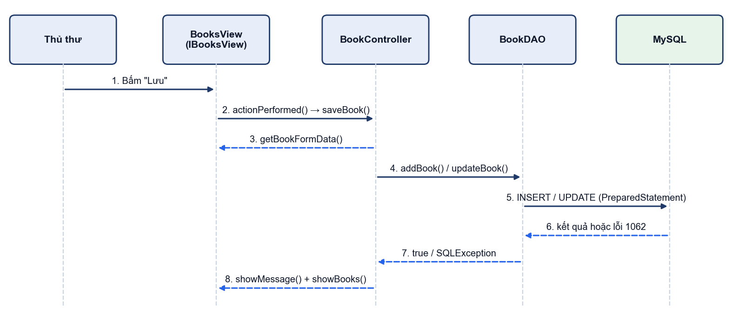
Hình 3.5 Luồng xử lý khi thủ thư lưu một cuốn sách
Hình 3.5 theo dõi một lần bấm nút Lưu. View không biết ai xử lý sự kiện; controller không biết View vẽ bảng ra sao; DAO không biết dữ liệu đến từ màn hình nào. Nếu mã sách bị trùng, MySQL trả lỗi 1062 (Duplicate entry), DAO ném SQLException và controller đổi lỗi này thành thông báo "Mã sách bị trùng lặp" cho người dùng.

3.5.4 Record: RentRequest
Khi độc giả gửi phiếu thuê, controller gom thông tin thành một RentRequest rồi chuyển xuống RentDAO. Vì là record nên đối tượng bất biến; compact constructor còn sao chép danh sách sách bằng List.copyOf, để giỏ hàng trên giao diện có bị xoá sau đó thì yêu cầu đã gửi cũng không đổi.
public record RentRequest(int customerId, List<Book> books,
LocalDateTime expectedReturnDate) {
public RentRequest {
books = List.copyOf(books);
}
}
// RentController
LocalDateTime due = LocalDateTime.now().plusDays(rentView.getRentDays());
RentRequest req = new RentRequest(custId, cart, due);
rentDAO.createRentRequest(req);

3.6 Quy trình nghiệp vụ thuê – trả
Một đơn thuê đi qua các trạng thái ở Bảng 3.7. Phí thuê được tính khi tạo phiếu theo công thức phí thuê = Σ (giá thuê/ngày × số ngày thuê), tiền cọc là tổng tiền cọc của từng cuốn, tổng tiền của phiếu là phí thuê cộng tiền cọc. Số ngày thuê là khoảng cách giữa ngày lập phiếu và hạn trả người dùng đã chọn. Việc nhận trả sách chạy trong một giao dịch: cập nhật đơn và trả từng cuốn về kho theo lô (batch).
Bảng 3.7 Trạng thái của đơn thuê
Trạng thái | Phát sinh khi | Ảnh hưởng tới sách
Pending | Độc giả hoặc thủ thư gửi phiếu thuê | Sách trong phiếu chuyển sang Rented
Renting | Thủ thư bấm "Phê duyệt" (chỉ áp dụng cho đơn Pending) | Giữ nguyên Rented
Rejected | Thủ thư từ chối, hoặc độc giả huỷ khi đơn còn chờ | Chưa trả sách về Available (hạn chế, mục 5.2)
Returned | Thủ thư nhận trả, hoặc độc giả bấm trả sách | Ghi ReturnDate; sách về Available trong cùng giao dịch

Chương 4: CÀI ĐẶT, GIAO DIỆN VÀ KIỂM THỬ

4.1 Môi trường cài đặt
Bảng 4.1 Môi trường phát triển và chạy thử
Thành phần | Cấu hình
Hệ điều hành | Windows 11 Home
JDK | Oracle JDK 25.0.1
CSDL | MySQL Community Server 9.6.0, chạy dạng Windows service
Build | Apache Maven 3.9.16; đóng gói fat JAR bằng maven-assembly-plugin
IDE | Visual Studio Code (Extension Pack for Java)
Quy mô mã nguồn | 59 tệp Java, khoảng 8.300 dòng (không tính test)

4.2 Giao diện chương trình
Bảng 4.2 liệt kê các màn hình chính cùng yêu cầu chức năng mà từng màn hình đáp ứng. Các ảnh trong mục này được chụp từ ứng dụng thật, chạy trên dữ liệu mẫu trong MySQL.
Bảng 4.2 Các màn hình chính
STT | Màn hình | Chức năng chính | FR
1 | LoginView | Đăng nhập, phân luồng theo vai trò | FR-AUTH-01, 02
2 | DashboardView | Thẻ KPI, biểu đồ, top sách | FR-REP-01, 02
3 | BooksView | Quản lý kho sách, xuất PDF | FR-BOOK-01 – 03
4 | CustomersView | Quản lý khách hàng, lập phiếu hộ | FR-CUST-01, 02
5 | RentView | Chọn sách, chọn hạn trả, gửi phiếu | FR-RENT-01, 02
6 | OrdersView | Duyệt, từ chối, nhận trả đơn | FR-ORD-01 – 03
7 | MyRentalsView | Đơn đang thuê, trả sách, huỷ yêu cầu | FR-RENT-03
8 | ReportsView | Báo cáo theo năm, xuất Excel, in | FR-REP-01 – 03
9 | ProfileView | Hồ sơ cá nhân, đổi mật khẩu | FR-PROF-01

4.2.1 Đăng nhập
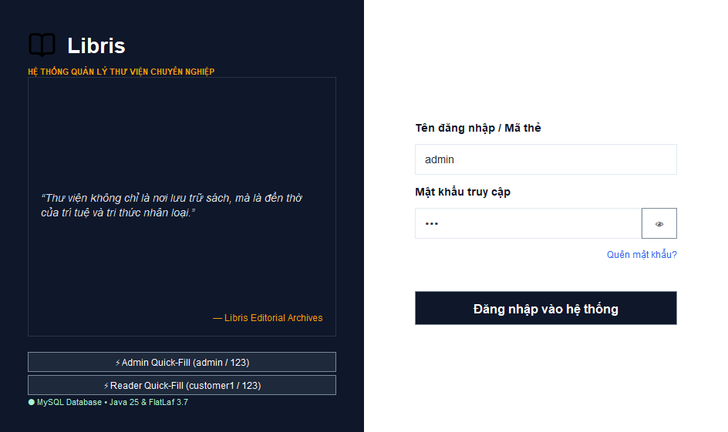
Hình 4.1 Màn hình đăng nhập
Màn hình đăng nhập chia đôi: bên trái là nhận diện thương hiệu và hai nút điền nhanh tài khoản mẫu để demo, bên phải là biểu mẫu. AuthController kiểm tra ô trống trước khi gọi UserDAO.login(). Đăng nhập thành công thì MainFrame được mở với menu theo vai trò: Admin vào trang Tổng quan, Customer vào trang Thuê sách.

4.2.2 Tổng quan
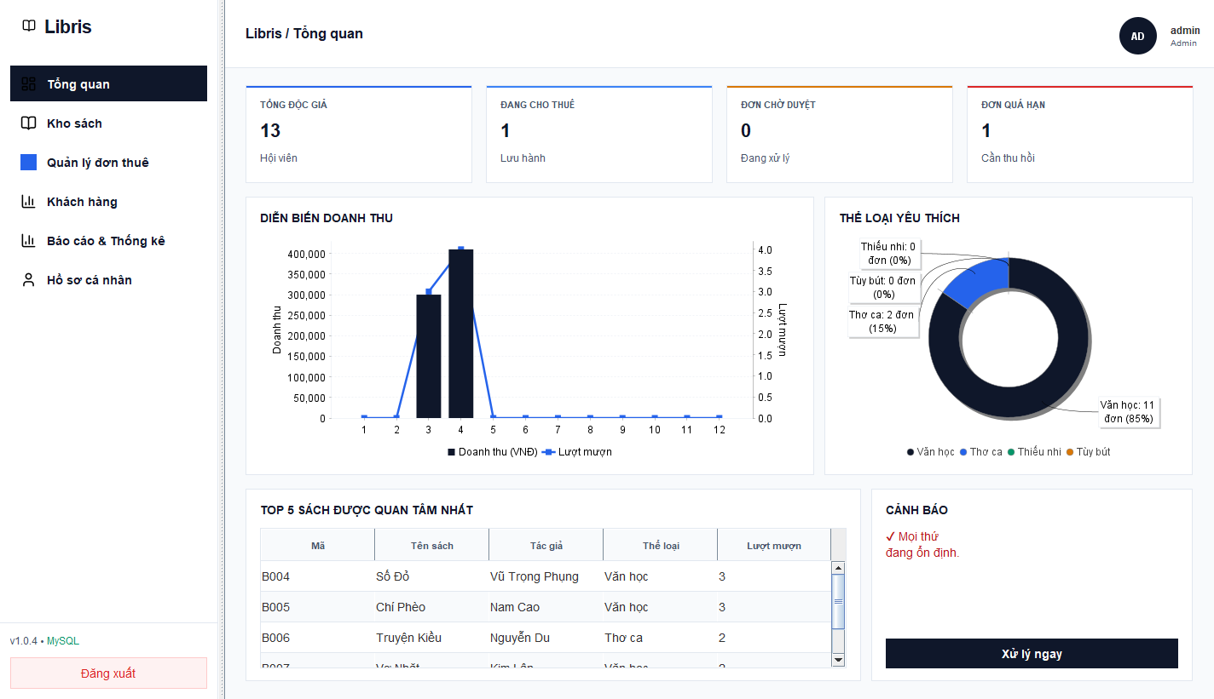
Hình 4.2 Trang Tổng quan của thủ thư
Trang Tổng quan có bốn thẻ KPI (tổng độc giả, số đơn đang cho thuê, chờ duyệt, quá hạn), biểu đồ JFreeChart kết hợp cột doanh thu và đường lượt mượn theo tháng, biểu đồ vành khuyên theo thể loại và bảng năm cuốn được mượn nhiều nhất. Dữ liệu được nạp lại mỗi lần thủ thư mở trang.

4.2.3 Kho sách
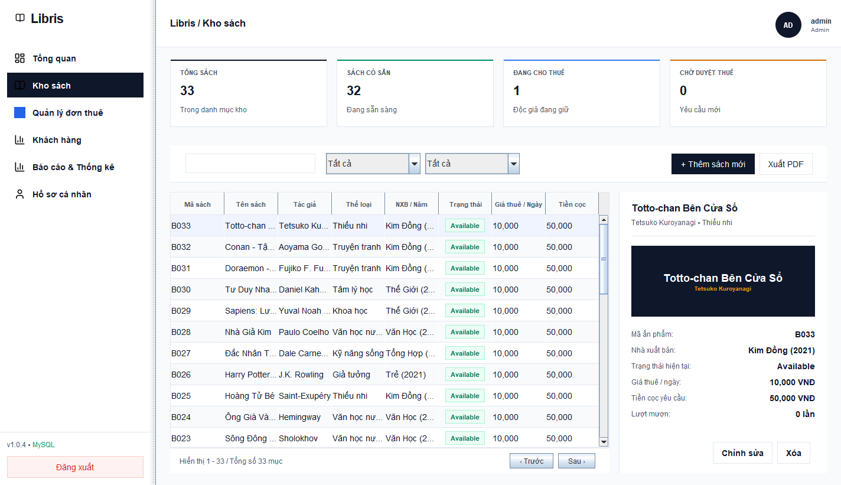
Hình 4.3 Màn hình quản lý kho sách
Bảng sách hỗ trợ tìm theo mã, tên, tác giả và lọc theo thể loại, trạng thái. Chọn một dòng thì khung bên phải hiện chi tiết cùng hai nút Chỉnh sửa, Xoá. Nút "Xuất PDF" tạo báo cáo bằng JasperReports (mục 4.3). Xoá một cuốn đã có trong đơn thuê sẽ bị khoá ngoại chặn lại, và người dùng nhận được thông báo thay vì mất dữ liệu lịch sử. Độc giả cũng xem được kho sách nhưng không thấy các nút quản trị.

4.2.4 Khách hàng
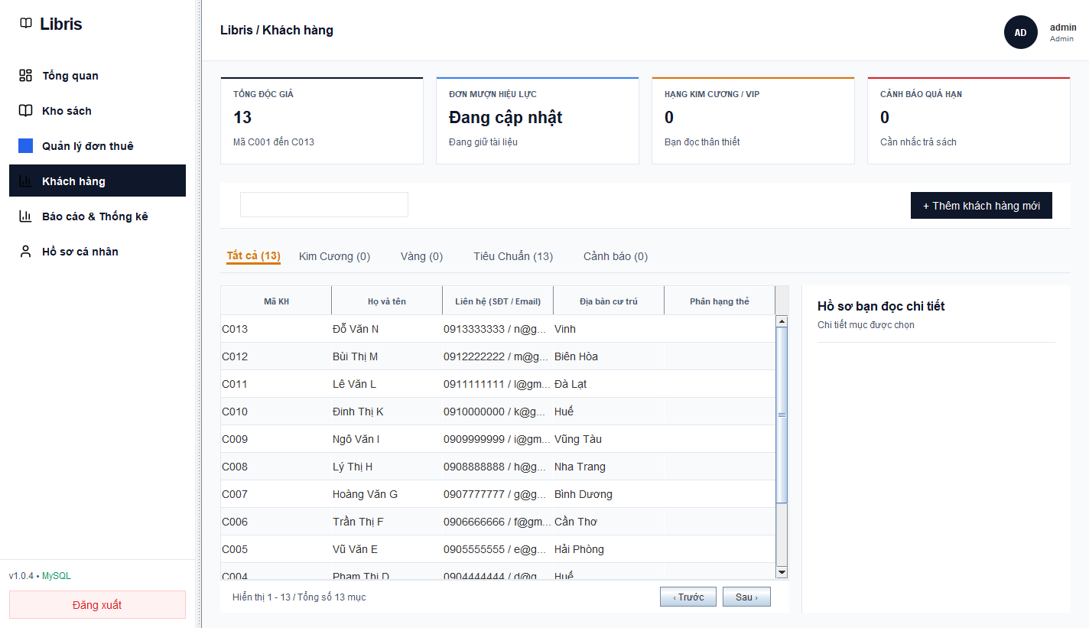
Hình 4.4 Màn hình quản lý khách hàng
Thủ thư thêm, cập nhật và tìm kiếm khách hàng, hoặc mở thẳng màn hình thuê sách đã điền sẵn mã của khách đang chọn. Mã khách hàng là duy nhất; nhập trùng mã sẽ nhận thông báo "Mã khách hàng đã tồn tại". Hàm xoá khách hàng đã có ở controller và DAO nhưng màn hình chưa có nút gọi tới.

4.2.5 Thuê sách
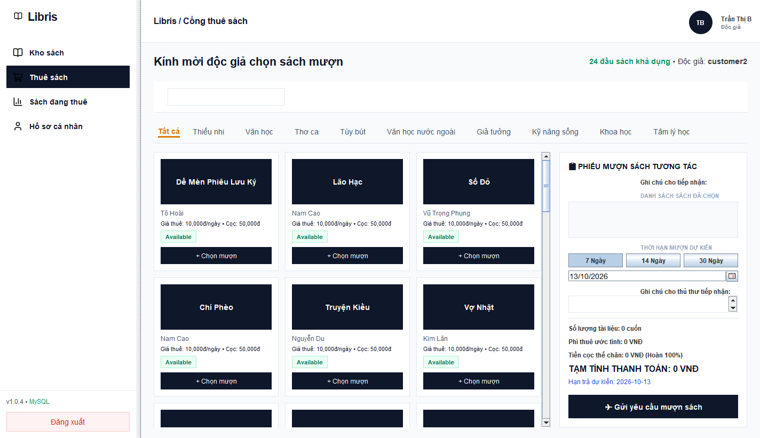
Hình 4.5 Cổng thuê sách của độc giả
Sách còn trong kho hiện dưới dạng lưới thẻ; bấm "Chọn mượn" để thêm vào phiếu ở cột phải. Hạn trả chọn nhanh bằng ba nút 7, 14, 30 ngày hoặc chọn ngày bất kỳ trên lịch JDateChooser. Hai cách chọn luôn đồng bộ: bấm nút thì lịch nhảy theo; chọn trên lịch đúng 7, 14 hay 30 ngày thì nút tương ứng sáng lên, chọn ngày khác thì bỏ chọn cả ba nút. Lịch không cho chọn ngày hôm nay hay ngày đã qua. Phí thuê, tiền cọc và tổng tiền được tính lại ngay khi đổi ngày hoặc đổi giỏ. Khi thủ thư dùng màn hình này, phiếu có thêm ô nhập mã khách hàng để lập phiếu hộ.

4.2.6 Quản lý đơn thuê
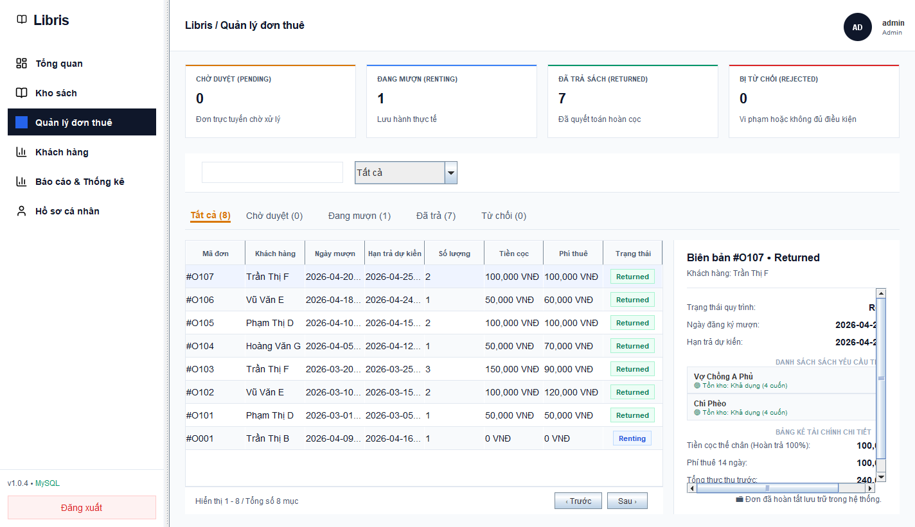
Hình 4.6 Màn hình quản lý đơn thuê
Các tab lọc đơn theo trạng thái kèm số lượng. Chọn một đơn, khung bên phải hiện thông tin khách, danh sách sách, bảng kê tài chính và nút thao tác hợp với trạng thái: đơn chờ có "Phê duyệt" và "Từ chối", đơn đang thuê có "Nhận trả sách & Hoàn cọc", đơn đã đóng chỉ hiện ghi chú lưu trữ. Duyệt một đơn không còn ở trạng thái chờ sẽ bị chặn với thông báo BR-order-002.

4.2.7 Sách đang thuê
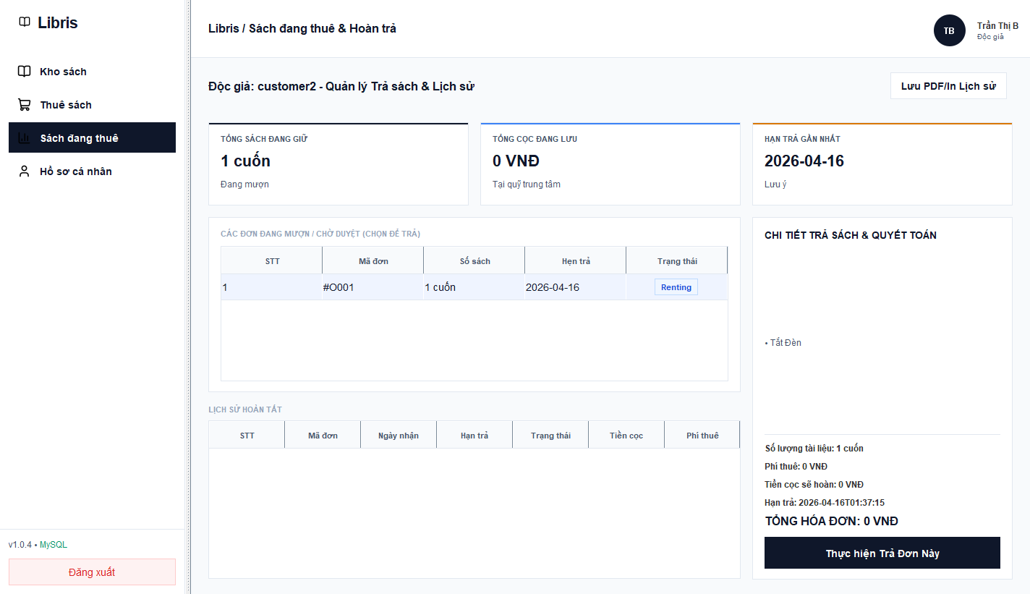
Hình 4.7 Màn hình sách đang thuê của độc giả
Độc giả xem các đơn đang giữ và lịch sử đã hoàn tất. Với đơn còn chờ duyệt, nút thao tác dùng để huỷ yêu cầu; với đơn đang thuê, nút dùng để trả sách. Nút "Lưu PDF/In lịch sử" tạo biên lai dạng HTML để in hoặc lưu thành PDF từ trình duyệt.

4.2.8 Báo cáo và thống kê
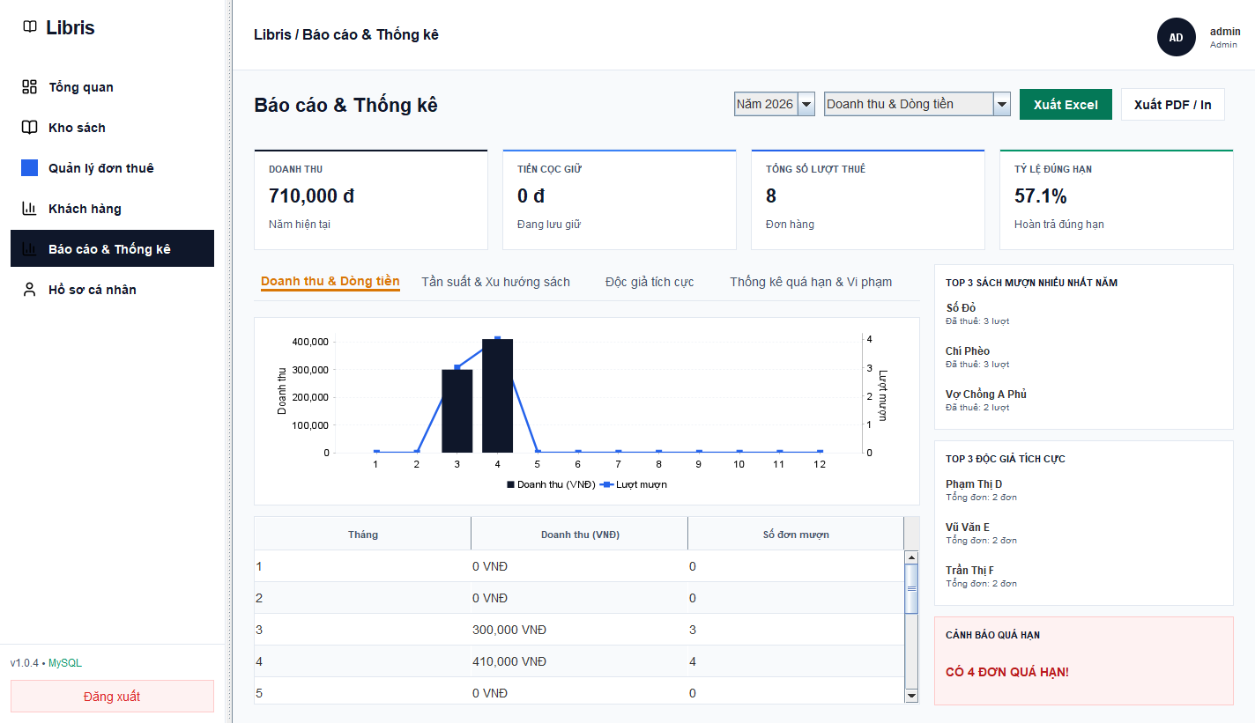
Hình 4.8 Màn hình báo cáo và thống kê
Trang báo cáo lọc theo năm và có bốn nhóm: doanh thu và dòng tiền, tần suất mượn theo sách, độc giả tích cực, thống kê quá hạn. Mỗi nhóm gồm một biểu đồ JFreeChart và một bảng số liệu. Thẻ "Tỷ lệ đúng hạn" được tính bằng số đơn trả không muộn hơn hạn chia cho tổng số đơn đã trả. Nút "Xuất Excel" ghi một tệp .xlsx năm sheet bằng Apache POI.

4.2.9 Hồ sơ cá nhân
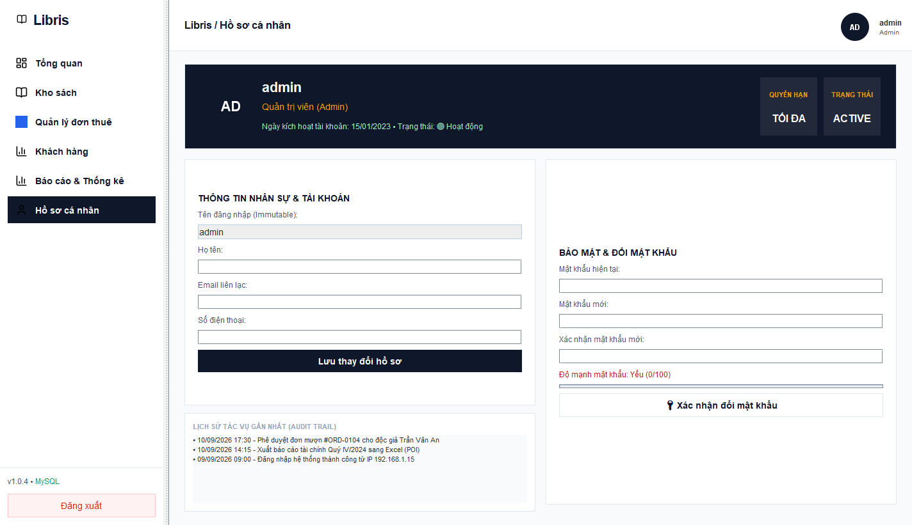
Hình 4.9 Màn hình hồ sơ cá nhân
Người dùng cập nhật họ tên, email, số điện thoại và đổi mật khẩu. Ô mật khẩu mới có chỉ báo độ mạnh cập nhật theo từng ký tự gõ vào, qua DocumentListener.

4.3 Xuất báo cáo PDF bằng JasperReports
Mẫu báo cáo reports/books.jrxml khai báo các trường trùng tên thuộc tính của lớp Book (bookCode, title, author...). Lớp JasperExporter biên dịch mẫu, đổ danh sách sách đang hiển thị vào qua JRBeanCollectionDataSource, xuất ra một tệp PDF tạm rồi mở bằng trình xem mặc định. Báo cáo dùng locale vi_VN để số tiền hiển thị dạng 10.000 và font DejaVu Sans để giữ đúng dấu tiếng Việt.
JasperReport report = JasperCompileManager.compileReport(jrxml);
Map<String, Object> params = new HashMap<>();
params.put(JRParameter.REPORT_LOCALE, Locale.of("vi", "VN"));
JasperPrint print = JasperFillManager.fillReport(report, params,
new JRBeanCollectionDataSource(books));
JasperExportManager.exportReportToPdfFile(print, out.getAbsolutePath());
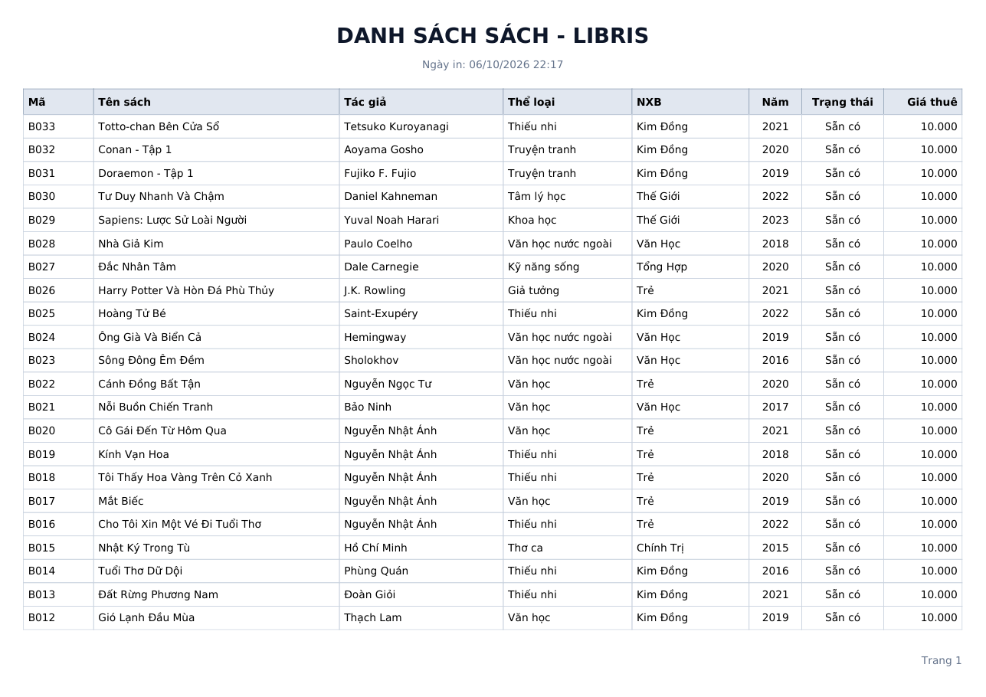
Hình 4.10 Trang đầu báo cáo PDF danh sách sách (JasperReports)

4.4 Kiểm thử

4.4.1 Kiểm thử tự động
Dự án có bốn lớp kiểm thử JUnit chạy bằng mvn test. Cấu hình maven-surefire-plugin đặt db.name=libris_test, nên kiểm thử tích hợp chạy trên một CSDL riêng và không ghi vào dữ liệu thật.
Bảng 4.3 Kết quả kiểm thử tự động
Lớp kiểm thử | Nội dung | Số ca | Kết quả
ControllersUnitTest | Kiểm tra xử lý đầu vào của controller và model: đăng nhập rỗng, sai mật khẩu, dữ liệu sách, khách hàng, trạng thái đơn | 9 | 5 đạt, 4 tạm hoãn (@Disabled)
DatabaseIntegrationTest | Đăng nhập, đọc và thêm sách, trùng mã (UNIQUE), xoá vướng khoá ngoại, trả sách và rollback giao dịch, thêm khách hàng trên MySQL thật | 7 | 7 đạt
JasperExporterTest | Tạo PDF từ hai cuốn sách tiếng Việt, kiểm tra tệp hợp lệ và có nhúng font DejaVu | 1 | 1 đạt
LoginViewGuiTest | Kiểm thử giao diện đăng nhập bằng AssertJ Swing | 2 | Lỗi môi trường (mục 5.2)

Bốn ca tạm hoãn được ghi rõ lý do ngay trong mã nguồn và ứng với các tính năng chưa có trong phạm vi: mã hoá mật khẩu, tự đăng ký độc giả, tính phí trễ hạn và cổng thanh toán. Ngoài kiểm thử tự động, nhóm chạy thử toàn bộ các hàm báo cáo của ReportDAO trên MySQL ở chế độ ONLY_FULL_GROUP_BY (bật mặc định trong MySQL) để chắc rằng các câu GROUP BY hợp lệ, và thử luồng lập phiếu, duyệt, trả sách trên dữ liệu mẫu.

4.4.2 Bộ test case QA
Bên cạnh kiểm thử tự động, nhóm biên soạn bộ test case theo từng yêu cầu chức năng và phi chức năng, công bố trong tệp docs/test-cases.html của dự án. Bộ này gồm 37 test case; Bảng 4.4 tổng hợp theo phân hệ.
Bảng 4.4 Phạm vi bộ test case QA
Phân hệ | Tiền tố mã | Số test case
Xác thực, phân quyền | TC-AUTH | 4
Quản lý kho sách | TC-BOOK | 8
Quản lý khách hàng | TC-CUST | 5
Vận hành đơn thuê, trả | TC-ORD | 7
Cổng độc giả | TC-RENT | 3
Báo cáo, thống kê | TC-REP | 3
Hồ sơ, mật khẩu | TC-PROF | 2
Yêu cầu phi chức năng | TC-NFR | 5
Tổng |  | 37

Bảng 4.5 Một số test case tiêu biểu
Mã TC | Loại | Bước thực hiện | Kết quả mong đợi
TC-AUTH-01 | Positive, tự động | Đăng nhập admin / 123 | Đăng nhập thành công, mở trang Tổng quan
TC-AUTH-03 | Negative, tự động | Đăng nhập admin với mật khẩu sai | Báo lỗi, không chuyển màn hình
TC-BOOK-03 | Negative, tự động | Thêm sách trùng mã B001 | MySQL báo lỗi 1062, không có dòng trùng
TC-BOOK-06 | Negative, tự động | Xoá sách đang nằm trong một đơn | Khoá ngoại chặn xoá
TC-ORD-04 | Positive, tự động | Nhận trả đơn đang Renting | Đơn chuyển Returned, sách về Available trong một giao dịch
TC-ORD-05 | Negative | Duyệt đơn đã Returned | Bị chặn, báo lỗi BR-order-002
TC-NFR-03 | Độ tin cậy, tự động | Rollback giữa chừng khi cập nhật đơn | Dữ liệu giữ nguyên trạng thái trước giao dịch
TC-AUTH-04 | Bảo mật, tạm hoãn | Kiểm tra cột Password | Đang lưu chuỗi thô, chờ áp dụng băm mật khẩu
TC-ORD-06 | Biên, tạm hoãn | Trả sách trễ hạn | Chưa tính phí trễ hạn tự động

Chương 5: KẾT LUẬN VÀ HƯỚNG PHÁT TRIỂN

5.1 Kết quả đạt được
- Hoàn thành ứng dụng desktop Java Swing với mười màn hình, phục vụ hai vai trò thủ thư và độc giả, dữ liệu lưu trên MySQL.
- CSDL năm bảng có khoá ngoại, ràng buộc duy nhất và CHECK; thao tác tạo đơn, trả sách chạy trong giao dịch.
- Mã nguồn tổ chức theo kiến trúc ba tầng; vận dụng bốn tính chất OOP, các mẫu MVC (qua interface View), DAO, Singleton, Observer, Dependency Injection, Static Factory Method và Java record.
- Tích hợp đủ ba thư viện trong tài liệu tham khảo của môn học: JFreeChart (ba kiểu biểu đồ), JasperReports (báo cáo PDF tiếng Việt), JCalendar (chọn hạn trả).
- Kiểm thử tự động bằng JUnit với 13 ca đạt trên CSDL kiểm thử riêng, cùng bộ 37 test case QA theo yêu cầu.

5.2 Hạn chế
- Chưa tính phí trễ hạn. Cột LateFee luôn bằng 0 và khung "Tính phạt trễ hạn" trên màn hình đơn thuê đang hiển thị giá trị cố định.
- Từ chối hoặc huỷ đơn chưa trả sách về kho. Sách bị chuyển sang Rented ngay khi phiếu ở trạng thái chờ, nhưng khi đơn bị từ chối, hàm cập nhật chỉ khôi phục trạng thái sách cho đơn Returned, nên sách vẫn kẹt ở Rented.
- Hai đường trả sách không kiểm soát chéo. Độc giả tự đánh dấu trả sách mà không cần thủ thư xác nhận đã nhận lại sách.
- Bảo mật còn yếu: mật khẩu lưu dạng chuỗi thô và UserDAO còn in mật khẩu ra console khi đăng nhập; phân quyền mới làm ở giao diện, navigateTo() và các DAO chưa kiểm tra quyền.
- Một số điểm chưa hoàn thiện ở tầng controller: nhiều hàm bỏ qua giá trị boolean mà DAO trả về rồi vẫn báo thành công; RentController ép kiểu IRentView về RentView; màn hình khách hàng chưa có nút xoá.
- Kiểm thử giao diện chưa chạy được: LoginViewGuiTest kế thừa lớp kiểm thử JUnit 4 nhưng dự án chạy JUnit 5, nên bước khởi tạo cửa sổ không được gọi.
- Thư viện FlatLaf đã có trong pom.xml nhưng chưa được kích hoạt; danh sách năm trong trang báo cáo đang cố định 2025, 2026; nút "Xuất PDF / In" ở trang báo cáo tạo HTML để in, chưa dùng JasperReports.

5.3 Hướng phát triển
- Tính phí trễ hạn tự động khi trả sách; trả sách về kho khi đơn bị từ chối hoặc huỷ; thêm bước thủ thư xác nhận khi độc giả yêu cầu trả.
- Tách tầng Service (ví dụ RentalService) để gom quy tắc nghiệp vụ: chuyển trạng thái đơn, số ngày, phí, kiểm tra sách còn trong kho; DAO chỉ còn thực hiện truy vấn.
- Băm mật khẩu bằng BCrypt; kiểm tra quyền ở tầng controller hoặc service thay vì chỉ ẩn menu.
- Bổ sung các phương thức còn thiếu vào IRentView, kiểm tra kết quả trả về của DAO trước khi báo thành công, thêm nút xoá khách hàng.
- Chuyển toàn bộ báo cáo thống kê sang JasperReports, có tham số năm và biểu đồ ngay trong PDF; dùng connection pool (HikariCP) khi số máy trạm tăng.

TÀI LIỆU THAM KHẢO
[1] Oracle, “Creating a GUI With Swing,” The Java Tutorials. [Online]. Available: https://docs.oracle.com/javase/tutorial/uiswing/
[2] Trung tâm Tin học – ĐH KHTN TP.HCM, “Thực hiện báo biểu với iReport và JasperReport trong Java.” [Online]. Available: https://csc.edu.vn/lap-trinh-va-csdl/tin-tuc/Kien-Thuc-Lap-Trinh/Thuc-hien-bao-bieu-voi-iReport-va-JasperReport-trong-Java-148
[3] K. Toedter, “JCalendar.” [Online]. Available: https://toedter.com/jcalendar/
[4] Object Refinery Limited, “JFreeChart API Documentation.” [Online]. Available: https://jfree.org/jfreechart/javadoc/index.html
[5] Oracle, “MySQL 9.6 Reference Manual.” [Online]. Available: https://dev.mysql.com/doc/refman/9.6/en/
[6] Oracle, “MySQL Connector/J Developer Guide.” [Online]. Available: https://dev.mysql.com/doc/connector-j/en/
[7] A. Shvets, “Design Patterns,” Refactoring.Guru. [Online]. Available: https://refactoring.guru/design-patterns
[8] GeeksforGeeks, “Software Design Patterns Tutorial.” [Online]. Available: https://www.geeksforgeeks.org/system-design/software-design-patterns/
[9] Tutorialspoint, “Design Patterns – Overview.” [Online]. Available: https://www.tutorialspoint.com/design_pattern/design_pattern_overview.htm
[10] TpointTech, “Design Patterns in Java.” [Online]. Available: https://www.tpointtech.com/design-patterns-in-java
[11] M. Richards, “Chapter 1. Layered Architecture,” in Software Architecture Patterns. O’Reilly Media, 2015. [Online]. Available: https://www.oreilly.com/library/view/software-architecture-patterns/9781491971437/ch01.html
[12] ScienceDirect Topics, “Layered Architecture.” [Online]. Available: https://www.sciencedirect.com/topics/computer-science/layered-architecture
[13] Baeldung, “Layered Architecture.” [Online]. Available: https://www.baeldung.com/cs/layered-architecture
[14] L. Gupta, “Java Record Type,” HowToDoInJava. [Online]. Available: https://howtodoinjava.com/java/java-record-type/
[15] Jaspersoft, “JasperReports Library.” [Online]. Available: https://community.jaspersoft.com/
[16] Oracle, “JDBC Basics,” The Java Tutorials. [Online]. Available: https://docs.oracle.com/javase/tutorial/jdbc/basics/
[17] The Apache Software Foundation, “Apache POI – the Java API for Microsoft Documents.” [Online]. Available: https://poi.apache.org/
[18] The Apache Software Foundation, “Apache Maven Project.” [Online]. Available: https://maven.apache.org/

PHỤ LỤC: HƯỚNG DẪN CÀI ĐẶT VÀ CHẠY
Yêu cầu: JDK 17 trở lên (khuyên dùng JDK 25), Apache Maven 3.8 trở lên, MySQL Server 8.0 trở lên đang chạy ở cổng 3306.
1. Tạo tệp src/main/resources/database.local.properties và ghi mật khẩu MySQL: db.password=....
2. Chạy ứng dụng bằng run.bat, hoặc lệnh mvn compile exec:java -Dexec.mainClass="com.libris.view.LoginView". Lần chạy đầu sẽ tự tạo database libris và dữ liệu mẫu.
3. Đăng nhập bằng admin / 123 (thủ thư) hoặc customer1 / 123, customer2 / 123 (độc giả).
4. Chạy kiểm thử: mvn test (dùng database libris_test).
5. Đóng gói: mvn clean package, sau đó chạy java -jar target/library-management-system-1.0-SNAPSHOT.jar.

